Содержание
Введение 3
- Теоретические аспекты управления проектом 7
  - Сущность и понятие управления проектом 7
  - Особенности организации проектной деятельности и современный опыт в сфере общественного питания 14
  - Развитие инновационных технологий в сфере общественного питания 18
- Управление проектами в сфере общественного питания 24
  - Методы управления проектами 24
  - Внедрение инновационных технологий на предприятиях общественного питания 29
- Инновационный проект в сфере общественного питания на примере ООО «Додо Пицца» 37
  - Характеристика деятельности ООО «Додо Пицца» 37
  - Разработка искусственного интеллекта для создания рецепта «идеальной пиццы» 47
Заключение 59
Список использованных источников 61

Введение
Сегодня управление проектами стало общепризнанной культурой управленческой деятельности, поскольку организация может выжить и успешно конкурировать на рынке только в том случае, если она развивается и адаптируется к меняющимся условиям бизнеса, сокращением жизненного цикла продукта, растущей технологической сложности и резкого снижения рыночной ниши, а также появления информационных технологий в управлении, с чем сможет справиться проектная деятельность.
Так, в сфере общественного питания такая методология, как управление
проектами используется, но недостаточно развито: предприятия реализуют типовые проекты, не имеющие свою уникальность, а также не рассчитывают критерии его эффективности и технико-экономическую обоснованность.
Предприятия общественного питания решают, как экономические, так и социальные задачи: помогают создавать рабочие места, сокращая безработицу, увеличивают доходы, повышают уровень жизни, одновременно обеспечивая социальную интеграцию и защиту населения, поэтому необходимо использовать управление проектами в сфере общественного питания, то есть проектный подход, который является наиболее востребованным и направлен на реализацию проекта с максимально возможной эффективностью при заданных ограничениях по времени, денежным средствам и ресурсам, а также по качеству конечных результатов проекта.
Актуальность темы курсовой работы заключается в том, что общественное питание – это одна из важнейших социально-экономических составляющих уровня развития общества, где сфера деятельности достаточно конкурентоспособна: с каждым годом растёт количество заведения общественного питания, однако большинство из них реализуют типовые проекты, которые относятся к операционной деятельности, и, как правило, не предоставляют уникальной нагрузки. Внедрение же и развитие проектного подхода в организациях общественного питания позволят предприятиям создавать уникальную продукцию или услуги, при этом учитывая индивидуальные предпочтения населения, а также расширять продуктовые инновации и развивать виды деятельности, что будет способствовать повышению культуры обращения, привлекательности, рентабельности и улучшения финансово – хозяйственной деятельности самого предприятия.
Так, рынок общественного питания является перспективным, однако существует несколько проблем.
Во-первых, это проблемы управления проектами в заведениях общественного питания, либо же его отсутствие, где для проекта не рассчитываются его критерии эффективности, не применяются методы планирования, исполнения, корректировки и контроля, что влечет за собой потерю денежных средств для предприятия, а также несоответствие ожиданиям клиентов и изменяющимся современным тенденциям рынка.
Во-вторых, это необходимость учета изменений структуры общественного питания с учетом индивидуальных предпочтений разных социальных групп населения.
В-третьих, отсутствие встроенности в систему досуга и его форм. Кроме того, исследовав рынок общественного питания, были выявлены проблемы, связанные с транспортной и логистической инфраструктурой, выражающиеся в ограниченности мест или отсутствие парковок для личного транспорта, а также расположение остановок общественного транспорта на большом расстоянии.
Таким образом, социальное значение отрасли общественного питания и ее значение в современной рыночной экономике проявляется в создании условий, облегчающих и улучшающих жизнь людей, поэтому необходимо качественное развитие сферы общественного питания с помощью такой методологии, как управление проектами, основы экономико-управленческой деятельности, разработки специальных методов планирования, контроля сроков исполнения и организации взаимодействия исполнителей.
Объектом работы является деятельность компании ООО «Додо Пицца».
Предмет – проект разработки рецепта «идеальной пиццы» при помощи искусственного интеллекта.
Целью курсовой работы является изучение инновационных технологий в сфере общественного питания на примере ООО «Додо Пицца».
Для достижения цели необходимо решить следующие задачи:
- Раскрыть сущность и содержание управления проектами;
- Выявить особенности организации проектной деятельности в сфере общественного питания;
- Проанализировать современный опыт управления проектами в сфере общественного питания;
- Изучить методы управления проектами;
- Выявить особенности внедрения инновационных технологий на предприятиях общественного питания;
- Изучить деятельность ООО «Додо Пицца»;
- Изучить инновационный проект по разработке искусственного интеллекта на примере ООО «Додо Пицца».
В составе работы можно выделить несколько составных частей: во введении обосновывается актуальность темы исследования, формулируются цели и задачи работы. Первая глава раскрывает сущность и понятие управления проектами, а также особенности организации и управление инновационными технологиями в общественном питании. Во второй главе исследуются методы управления проектами в сфере общественного питания. В третьей главе рассматривается деятельность компании «Додо Пицца», а также проект по созданию искусственного интеллекта для разработки рецепта «идеальной пиццы».
Теоретической основной для написания курсовой работы являются труды авторов: Поляков Н.А., Разу М.Л., Чекмарев А.В., Володин В. В., Грашина М. Н., Дорофеев В.Д., Зуб А. Т., Ильина О. Н., Крылов С. И., Лайцан Я. Г., Котляр Е.В., Масловский, В. П., Никулена Е. О., Никуленкова Т. Т., Ольдерогге Н. Д., Родионова Н. С., Романова М. В., Шапиро В. Д, Юрьев В. М., и другие.
1 Теоретические аспекты управления проектом

  - Сущность и понятие управления проектом

В современном мире управление проектами актуально и востребовано, так как организации способны существовать и успешно конкурировать на рынке лишь при условии постоянного развития и адаптации к изменяющимся условиям ведения бизнеса, и проектная деятельность (управление проектами) позволяет справиться с поставленной задачей, так как изменения в практике управления проектами связаны с расширением спектра объектов управления, к которым применяются методы проектного менеджмента и с применением усовершенствованных или новых методик и инструментов с учетом особенностей проектов и способов их реализации.
Существует ряд определений термина «проект», каждое из которых имеет право на существование, в зависимости от конкретной задачи, стоящей перед специалистом. Вот некоторые из них.
По мнению ряда специалистов, проект – это комплекс взаимосвязанных мероприятий, направленный на создание уникального продукта или услуг в условиях временных и ресурсных ограничений.
Проект (в управленческой деятельности) – это временное предприятие, направленное на создание уникального продукта, услуги или результата.
А.Т. Зуб определяет проект как комплекс действий (обычно длительностью менее трех лет), состоящий из взаимосвязанных задач, с четко определенными целями, календарным планом и бюджетом.
С точки зрения системного подхода в управлении (рис. 1.1) проект представляет собой изменение состояния любой системы (компании, деятельности, инфраструктуры) от исходного до желаемого, связанное с затратами времени и ресурсов.
Рисунок 1 – Проект как изменение состояния системы
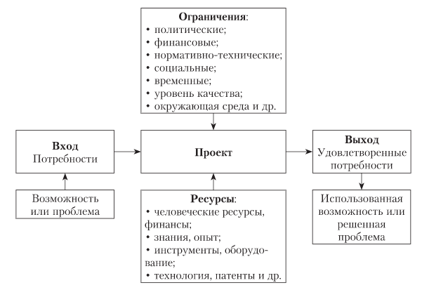
С точки зрения функционального подхода, проект можно рассматривать как процесс перехода от одного состояния к другому, где на входе определены потребности, а на выходе – удовлетворение этих потребностей (рис. 1.2).
Рисунок 2 – Проект как процесс перехода
Проекты предназначены для достижения определенного результата в определенный момент времени и в соответствии с установленной плановой стоимостью проекта (бюджетом). Они могут не опираться на функциональную структуру организации, а создавать свою собственную, независимую структуру.
Проект можно рассматривать как целостный единый процесс, необходимый для создания нового продукта, нового цеха или завода, нового филиала, новой системы управления или достижения иных определенных заранее результатов.
Проекты могут осуществляться на любом уровне организации и привлекать для своей реализации от одного человека до многих тысяч, требовать для своего исполнения от нескольких сотен до нескольких миллионов человеко-часов. В проекте может быть задействовано одно подразделение организации (отдел, бригада, цех), вся организация или несколько организаций, которые тем или иным способом объединяются для выполнения проекта.
Подобно большинству организационных мероприятий, основная цель проекта – удовлетворение потребностей заказчика. Помимо этого фундаментального сходства, характеристики проекта помогают отличить его от других действий организации. Основными характеристиками проекта являются:
- установленная цель проекта;
- определенное время на его реализацию;
- привлечение для его реализации разных отделов и специалистов разного профиля;
- новизна;
- особые требования по времени, затратам и качеству выполнения работы.
Основные признаки проекта:
- уникальность;
- наличие цели;
- ограниченность во времени;
- комплексность и разграничение;
- особая организация проекта;
- наличие руководителя и команды проекта.
Успех любого проекта зависит от продуманного и грамотного управления, организации эффективной деятельности и направленности ее на достижение конечного результата. Но любое управление ведется в рамках определенных ограничений, на которые руководитель проекта должен обращать внимание.
Специалистами была разработана эффективная на сегодня методика управления проекта так называемое управление в рамках жестких ограничений.
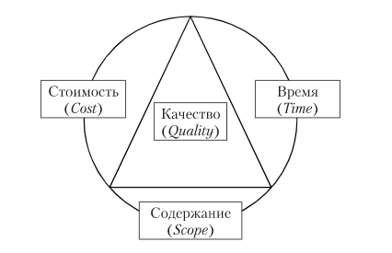
Проект характеризуется тройственной ограниченностью, выражающейся в балансе стоимости, качества и времени (рис. 1.3).
Рисунок 3 – Тройное ограничение проекта
Участники проекта (project stakeholders) – физические и юридические лица, чьи интересы связаны с реализацией проекта. В зависимости от типа проекта может быть от одного до нескольких десятков или даже сотен участников. К ним относятся:
- инвестор;
- заказчик;
- подрядчик;
- руководство проекта;
- команда проекта;
- проектировщик;
- поставщик;
- лицензиаторы;
- исполнители.
Заинтересованная сторона — лицо, группа или организация, которая может влиять, на которую могут повлиять или которая может воспринимать себя подвергнутой влиянию решения, операции или результата проекта.
Заинтересованные стороны могут активно участвовать в проекте или иметь интересы, которые могут быть затронуты как положительно, так и отрицательно в ходе исполнения или в результате завершения проекта.
Заинтересованными сторонами могут быть:
- заказчики;
- бизнес-партнеры;
- топ-менеджеры;
- производители;
- функциональные подразделения;
- органы власти и т.д.
Управление проектами – это искусство и наука координирования людей, оборудования, материалов, финансовых средств и графиков для выполнения определенного проекта в заданное время, в пределах бюджета и к удовлетворению заказчика (потребителя).
Согласно международному стандарту PMBOK, под управлением проектами понимается приложение знаний, навыков, инструментов и методов к работам проекта для удовлетворения требований, предъявляемых к проекту.
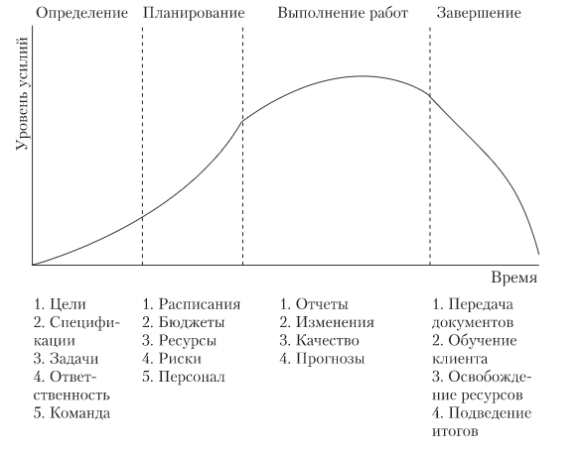
Жизненный цикл проекта последовательно проходит через четыре стадии: определение, планирование, выполнение и завершение (рис. 1.5).
Рисунок 4 – Жизненный цикл проекта
Жизненный цикл проекта начинается тогда, когда ему дали «добро». Проект разворачивается медленно, постепенно достигая пика и затем сходит «на нет» при сдаче проекта заказчику.
На стадии «определения» происходит следующее:
- Проект конкретизируется (определяются спецификации);
- Устанавливаются цели проекта;
- Формируются команды;
- Определяются обязанности.
На стадии «планирования» разрабатываются планы для определения того, что повлечет за собой выполнение проекта, когда он должен быть завершен, кому принесет пользу, каков уровень качества работ необходимо поддерживать и какова будет смета затрат.
На стадии «выполнения» производится основная часть работ (физических и умственных), а также создается материальный продукт.
Стадия «доставки» включает в себя непосредственную доставку и переразмещение ресурсов проекта.
Фазы проекта по сравнению со стадиями жизненного цикла более детально описывают процессы, происходящие в проекте.
Также выделяют шесть групп процессов управления проектами, связанные с жизненным циклом:
- Инициация – принятие решения о начале выполнения проекта;
- Планирование – определение целей и критериев успеха проекта и разработка рабочих схем их достижения;
- Исполнение – координация людей и других ресурсов для выполнения плана;
- Мониторинг - определение соответствия плана и исполнения проекта поставленным целям и критериям успеха и принятие решений о необходимости применения корректирующих воздействий;
- Контроль – определение необходимых корректирующих воздействий, их согласование, утверждение и применение;
- Закрытие – формализация выполнения проекта и подведение его к упорядоченному финалу.
Основаниями для разработки системы управления проектами служат стандарты, которые, в свою очередь, подразделяются на: международные; национальные; общественные (подготовленные и принятые сообществом специалистов); частные; корпоративные (разработанные внутри одной компании).
Таким образом, управление проектами представляет методологию организации, планирования, руководства, координации трудовых, финансовых и материально-технических ресурсов на протяжении проектного цикла, которая направлена на эффективное достижение его целей путем применения современных методов, техники и технологии управления для достижения определенных в проекте результатов по составу и объему работ, стоимости, времени, качеству и удовлетворению участников проекта, а методы управления проектами или, другими словами, его инструментарий позволяют эффективно управлять временными, затратными, качественными параметрами будущей продукции.

1.2 Особенности организации проектной деятельности в сфере общественного питания

Сфера общественного питания играет важную роль в современном обществе и в жизни каждого человека, во многом благодаря развитию технологий производства и переработки продуктов питания, развитию коммуникаций, развитию и интенсификации транспортных средств производственных процессов.
Кроме того, общественное питание является одним из важных социально-экономических компонентов уровня развития общества, поэтому необходимость создания эффективной системы управления развитием общественного питания особенно важна для обсуждения теорий и подходов к проектированию предприятий массового питания. Также следует учитывать специфику этого процесса и предоставляемых услуг.
Разнообразие продуктов питания, использование технологий приготовления пищи и привычек питания населения диктуют целые пищевые традиции и формируют определенные механизмы, регулирующие процессы производства, продажи и потребления продуктов питания в регионе.
Привычки в еде консервативны и обычно ограничивают процесс рационализации питания, внедряя новые, экономически и технологически более эффективные способы хранения пищи, обработки, использования многих новых высококачественных продуктов для питания и других инноваций. Традиции питания, знания, мода и многие другие социокультурные факторы в значительной степени определяют мотивацию выбора продуктов питания, напитков и продуктов питания, формируют потребности и реальные потребности в питании человека и общества в целом.
По мере глобализации общества постепенно устраняются параметры традиционной модели питания отдельных этнических и демографических групп. Изменение характера деятельности и рабочей нагрузки, образа жизни и воздействия на окружающую среду приводит к изменению физиологических потребностей человека и формированию новых привычек и условий потребления пищи, которые бы объединяли традиции и инновации питания, интегрируя природный, социальный и экономический векторы развития сферы общественного питания населения.
Кроме того, следует выделить категории людей, которые принимают пищу в качестве диетотерапии. Для них лечебный эффект от употребления пищи становится важным по сравнению с внешним видом и вкусом. Как правило, изменения условий жизни человека предшествуют изучению причин этих изменений, что требует глубокого изучения научных и прикладных проблем питания и разработки соответствующих научно-технических программ, которые являются новой парадигмой взаимоотношений между людьми и природой посредством сферы питания.
Учитывая нарастающие глобальные угрозы неадекватных отношений человека и природы учеными предлагаются пути поиска баланса этих отношений.
В современной России необходимы методы управления развитием общественного питания, принципы и методы планирования и регулирования рыночной и экономической деятельности предприятий с точки зрения современных экономических законов и практик ведения бизнеса. Для этой цели как раз и необходима проектная деятельность.
На процесс разработки стратегии развития сферы питания сегодня влияют две противоречивые тенденции: влияние процессов глобализации и усиление региональных факторов. В современном мире существует три основных пути формирования стратегий развития, связанных с сферой питания: стратегия сохранения окружающей среды и ресурсов, стратегия роста производства и стратегия устойчивого развития.
Механизм формирования и реализации национальной стратегии в области питания должен учитывать цели, направления, пути и формы деятельности государства, предприятий в области здорового питания и стать неотъемлемой частью социально-экономической политики.
Основная цель – удовлетворение потребностей потребителей, формирующих спрос на услуги конкретного предприятия. Спрос потребителей формируется неоднородными группами людей, побуждаемых одинаковыми мотивами. В большинстве случаев днем люди приходят за бизнес-ланчами, а вечером – уютно провести время в компании и поужинать. Именно эти параметры заведения общественного питания при организации своей деятельности берут на вооружение.
На сегодняшний момент актуальны арт-программы в заведениях среднего класса и бонусные предложения в формате фаст-фуда, а также различные программы для привлечения клиентов.
Усилия предприятий должны быть направлены на потенциальные группы людей, которые представляют их целевую аудиторию.
Бизнес в сфере общественного питания специфичен и отличается от других отраслей прежде всего тем, что предприятия общественного питания имеют как производственные, так и сбытовые характеристики, а также различные форматы и индивидуальность.
Для проектов общественного питания были выделены следующие специфические особенности:
- масштаб бизнеса может варьироваться от мелкого до крупного;
- риски в данной сфере, как правило, не велики, что опять же, позволяет проявить немедленную реакцию;
- отсутствуют стандарты ведения бизнеса;
- отсутствуют стандарты показателей эффективности успешной реализации проекта;
- низкая стоимость проекта;
- доступность технологий, оборудования, персонала высокая, так как сфера общепита находится в стадии развития, более того, все это обеспечивает перспективы развития бизнеса в данной сфере;
- отсутствие информации об аналогах; высокий уровень конкуренции.
У российского ресторанного бизнеса все еще есть перспективы развития. Важным условием реализации этих условий должна быть способность предпринимателя адаптироваться к новым условиям нынешней экономики, то есть к внедрению технологических, производственных, логистических, экономических, социальных инноваций и увязке их со стратегией управления.
Рестораторы дифференцируют инновации, с одной стороны, с точки зрения продукции и, с другой стороны, с точки зрения услуг. Как показывает практика последних лет, значительную часть прибыли предприятия получают от реализации услуг, как непосредственно на предприятии, так и за его пределами.
Цели и ожидания предприятий общественного питания не одинаковы в деталях, они зависят от типа производства и обслуживаемого им населения. Например, некоторые предприятия стремятся удовлетворить физиологические потребности в питании и обеспечить приятное пребывание для посетителей, в то время как другие сосредоточены только на предоставлении пищи.
Предприятия общественного питания объединяют искусство и механизмы системной деятельности, а также концепции обслуживания потенциальной аудитории, которые должны быть подтверждены эффективностью, например, маркетинговыми исследованиями, экономическими расчетами, выявлением рисков и планированием их снижения и другими бизнес-факторами, поэтому концепция предприятия общественного питания является основой для разработки инновационных и инвестиционных проектов, направленных на инновационное развитие и, следовательно, для экономического роста предприятия в условиях рынка общественного питания.
Современные тенденции глобализации актуализируют проблемы повышения уровня и качества жизни населения, среди факторов которых все более важное место занимает качественное здоровое питание всех слоев населения. Дальнейшие исследования теоретико-методологических и практических аспектов интеграционного взаимодействия субъектов сферы общественного питания населения как природно-социальной экономической системы будут способствовать формированию научно-практических обоснованных стратегий ее развития в направлении повышения уровня качества жизни населения.

1.3 Развитие инновационных технологий в сфере общественного питания

Сфера общественного питания является одной из основных сфер услуг в системе туристического обслуживания. Предприятия общественного питания направлены не только на удовлетворение потребностей своих клиентов, но и на приобщение их к национальным традициям и культуре различных народов. Данная отрасль постоянно совершенствуется: открываются новые заведения, которые привлекают посетителей необычной обстановкой, необычным обслуживанием, новыми технологиями. Для удержания клиентов и привлечения новых, необходимо постоянно разрабатывать новый, уникальный продукт. Поэтому владельцы заведений все чаще прибегают к внедрению инноваций.
В современном мире предприятия общественного питания играют немалую роль в развитии экономики. С каждым годом количество таких заведений только растет, что несомненно указывает на увеличение спроса у большинства потребителей на готовую продукцию, в связи с повышением темпов городской жизни.
С 2011 г. по 2018 г. численность ресторанов и кафе в России выросла на 34,5 % и составила 85,4 тыс. организаций к концу периода. Динамика показателя на протяжении всего периода была положительной (Рис.1).

Рисунок 5. – Количество предприятий общественного питания в РФ в период 2011-2018 гг.
В 2014-2018 гг. численность посещений ресторанов и кафе в России увеличилась на 7,4%: с 2 475,3 млн в 2014 г до 2 658,6 млн в 2018 г. В 2015-2016 гг., когда реальные доходы населения снижались, показатель сокращался на 1,7% и 0,6% соответственно. В 2017 г. ресторанный бизнес отреагировал на начало стабилизации экономики страны и впервые с 2014 г. продемонстрировал рост, который составил 3%. В 2018 г. в России прошел Чемпионат мира по футболу, что послужило дополнительным драйвером для роста посещений ресторанов и кафе на 6,7%.
Внедрение инновационных технологий в ресторанный бизнес позволяет снизить энергетические, трудовые, сырьевые ресурсы, рационально использовать площади производственных помещений, часы максимальной и минимальной загрузки рабочего времени. В отношении качества продукции общественного питания применение нанотехнологий позволяет повысить пищевую ценность, микробиологическую безопасность, добиться стабильности высокого качества производимой продукции, увеличить сроки хранения кулинарной продукции в сравнении с традиционной технологией приготовления.
Выделяются несколько инновационных технологий, наиболее приемлемых для адаптации в отечественной отрасли общественного питания:
- интенсивное охлаждение готовой продукции и кулинарных изделий (Cook&Chill - C&C или КЭЧ - «приготовь и охлади»);
- интенсивное замораживание готовой продукции (Cook&Freeze - C&F - «приготовь и заморозь»);
- низкотемпературная длительная тепловая обработка продуктов, предварительно упакованных с помощью вакуума (Sous Vide);
- термостатирование готовой продукции до реализации (Cook&Hold - C&H «приготовь и сохрани»);
- интенсивное охлаждение готовой продукции, с последующее упаковкой в модифицированной газовой среде, исключающей контакта с кислородом воздуха (LLFF – Long Life Fresh Food – «продленные сроки годности свежеприготовленной пищи»);
- упаковывание скоропортящихся продуктов питания в среде инертных пищевых газов высочайшей степени криогенной очистки, обеспечивающих подавление микробиологического роста аэробных и анаэробных патогенных микроорганизмов (ESL – Extended Shelf Life – «увеличенный срок хранения»).
Преимущества применения инновационных технологий значимы при правильном подборе той или иной технологии для определённого предприятия.
Условно предприятия общественного питания можно классифицировать по ряду признаков, характеризующих степень использования инноваций.
По способу обслуживания:
Таблет-питание - технология порционирования готовых блюд в пищеблоке, а не в отделениях. Данная технология заключается в том, что еда раскладывается индивидуальными порциями в ударопрочную фарфоровую посуду, которую кладут на подносы, которые затем размещаются в транспортных тележках.
Приготовление блюда на глазах у клиентов. Такой принцип позволяет гарантировать свежесть и высокое качество приготовленной пищи.
Обслуживание по принципу «Свободное перемещение» позволяет выбрать гостю интересующие блюда.
Сеть кофеен – отличается быстрым обслуживанием, уютной обстановкой и наличием популярных блюд в меню.
Ресторанный дворик – предприятие общественного питания, расположенное на территории торгового центра, который объединяет операторов сети быстрого обслуживания.
Фрэш-бар – формат бара, меню которого основано исключительно на безалкогольных, легких напитках, такие как свежевыжатые и охлажденные соки.
Кейтеринг – отрасль общественного питания, связанная с оказанием услуг на удалённых точках, включающая все предприятия и службы, оказывающие подрядные услуги по организации питания сотрудников компаний и частных лиц в помещении и на выездном обслуживании, а также осуществляющие обслуживание мероприятий различного назначения и розничную продажу готовой кулинарной продукции.
Также стоит отметить, что предприятия общественного питания используют различные концепции для привлечения клиентов. Например, заведения, которые обслуживают посетителей в полной темноте; тематические кафе; кафе здорового питания; антикафе с животными и т.п.
Появление новых форматов предприятий общественного питания непрерывно связано с разработкой новых технологий обработки сырья и полуфабрикатов и использованием инновационного оборудования.
Что касается инновационных технологий приготовления блюд, то к ним относятся:
- Молекулярная кухня. Основной ее целью является обнаружение неочевидных связей и контрастирующих между собой вкусов и ароматов, способных удивить и шокировать гостей.
- Фудпейринг - нестандартные вкусовые сочетания. Фудпейринг – это источник вдохновения, который позволяет создавать новые вкусовые комбинации. Фудпейринг не основывается на интуиции или на уже существующих рецептах, система вкусовых сочетаний подобрана благодаря научным исследованиям.
- Фьюжн-кулинария - кухня, сочетающая элементы различных кулинарных традиций.
- Карвинг – это искусство художественной резки по овощам и фруктам.
- Арт-визаж – это искусство профессионально украшать, оригинально декорировать блюда.
- Система «Cook&Chill».
Широко распространены и новейшие технологии в системе обработки продуктов. К ним относятся:
- Технология Sous Vide;
- Механическая обработка – физические или гидромеханические способы обработки продуктов;
- Тепловая обработка – варка, жарка, тушение;
- Аль-денте – варка овощей и макаронных изделий не до конца, а с небольшим ощущением хруста;
- Технология CapKold – варка на пару небольшого объема пищи и его быстрого охлаждения в барабанах с ледяной водой.
Помимо внедрения инноваций в приготовлении блюд, заведения общественного питания меняют и сервисы, предлагаемые клиенту. К таковым относятся, например, online-бронирование столиков в ресторанах, внедрение системы web-мониторинга, создание мобильных приложений и т.п.
Исходя из всего вышеперечисленного можно сделать вывод о том, что сфера общественного питания очень быстро развивается и со сменой тенденций предприниматели все больше прибегают к использованию инновационных проектов. Это позволяет ей привлекать новых потребителей с каждым днем и приносить большой доход, что способствует не только развитию каждого отдельного предприятия данной сферы, но и экономики государства в целом.

2. Управление проектами в сфере общественного питания

2.1 Методы управления проектами

В связи с современным развитием пищевых технологий в сфере услуг предприятий общественного питания остро стоит потребность в инновационном подходе. Это связано со следующими факторами:
- Объединение экономик многих стран привело к появлению новых продуктов, которые не являются традиционными для нашей страны;
- Появление нового оборудования на рынке пищевой продукции влияет на производственные процессы;
- Появились новые возможности для долгосрочного сохранения сырья и готовой продукции;
- Растет уровень демократии и образования в обществе, что требует более современного уровня обслуживания;
- Современные технологии позволяют получать продукцию с заданными товарными свойствами.
Инновации в общественном питании, это область постоянно видоизменяющаяся, поэтому в ней можно реализовать себя многим профессионалам.
Все вышеперечисленные факторы очень сильно сказываются на работе современных предприятий. Условия современного рынка вынуждают предпринимателей создавать различные проекты для своих компаний, чтобы быть конкурентоспособными. При внедрении того или иного проекта с целью привлечения большего числа клиентов, предприятиям приходится использовать проектное управление.
За все время существования проектного менеджмента появилось довольно большое количество различных методов управления проектами. Раньше они использовались в IT-сфере или при разработке инженерных проектов, то сейчас их используют практически во всех видах деятельности.
Успех любого серьезного проекта напрямую зависит от используемых для управления им методов. Но все проекты уникальны, и универсальной методики проект-менеджмента не существует, как не существует и методов, которые бы подходили любому руководителю и любой команде. Однако за долгое время существования управления проектами специалисты создали достаточно много стандартов и подходов. Все они отличаются друг от друга, а также отличаются по формализации, самодостаточности, детализации и сфере применения.
Традиционные методы управления проектами основаны на поэтапном планировании графика работы. При этом процесс делится на несколько этапов, в которых определяются показатели, характеризующие выполнение этапа, и составляется комплект документов, отражающих результаты работы.
Такой подход к управлению проектами показывает целесообразность реализации проекта с использованием технологий, адаптированных к задачам проекта (в том числе информационных), исходя из имеющегося опыта, и опыта аналогичных проектов.
Наиболее популярным среди таковых является диаграмма Ганта, где указываются основные задачи и сроки начала и завершения их решения. Исходя из этого, можно сказать, что она подходит для проектов с жесткими сроками и ресурсными ограничениями, а для проектов, требующих большего уровня контроля самого процесса реализации, лучше использовать гибкие методы проектного управления, такие как Agile, и взаимосвязанные с ним Kanban, Lean и прочие, а также такой, которой позволяет управлять сразу несколькими составляющими, например, ресурсами, временем и работой – Scrum-метод.
Agile-методология основывается, в первую очередь, на визуальном контроле. Чаще всего участники проекта используют специальные цветные карты в своих усилиях по достижению результата. Один цвет указывает на завершение плана для определенных элементов конечного продукта, другой цвет указывает на завершение разработки продукта, третий цвет указывает на готовность и т. д. Визуальный контроль дает команде четкое представление о текущем состоянии процесса и гарантирует, что все участники имеют одинаковое видение проекта.
В большинстве случаев члены команды и клиенты работают бок о бок. Это значительно ускоряет многие рабочие процессы, связанные с уведомлением участников проекта. Кроме того, совместные усилия помогают создать здоровую атмосферу для эффективного и плодотворного сотрудничества и достижения результатов в кратчайшие сроки.
Другим важным аспектом Agile-методологии является разделение всего объема проекта на несколько частей. Такой подход значительно упрощает процесс разработки, и отдельные команды могут сосредоточиться на своих конкретных задачах.
В течение одного цикла участники проекта изучают новые навыки и получают новые знания, а также анализируют ошибки, допущенные в процессе. Все это сводит вероятность совершения подобных ошибок в будущем (в более поздних циклах и в других проектах) практически к нулю.
Последним важным элементом метода являются спринты и ежедневные встречи. Спринт – это период времени, ограниченный определенным сроком (дедлайн), в течение которого команде удается выполнить определенные задачи. Благодаря спринту команды могут видеть результаты своих действий.
Scrum – наиболее действенная и популярная методология управления проектами при разработке информационных систем и программного обеспечения.
Эта технология является относительно новой и изначально стала популярной благодаря использованию передовых технологических компаний Apple и Google. В настоящее время метод широко используется в различных типах цифровых онлайн-компаний, небольших стартапах, традиционных и некоммерческих проектах и получил заслуженное признание, поскольку его применение значительно повысило эффективность разработки проектов и задач.
Методология позволяет максимально эффективно использовать имеющиеся трудовые и материальные ресурсы команды и ее полный технический потенциал, и каждая группа отвечает за свое конкретное направление.
Таким образом, менеджер проекта контролирует и координирует работу всех команд, управляет процессом разработки и обсуждения идей и контролирует их завершение для достижения конечного результата. Такой подход позволяет правильно собрать все необходимые данные, полностью контролировать выполнение рабочего процесса, и при необходимости устанавливать правильную мотивацию для сотрудников.
Зачастую отсутствие слаженности и непонимание конечной цели разработки, как правило, приводят к нарушениям планов и графиков работ, увеличению бюджета, а также созданию нездорового внутреннего микроклимата в коллективе.
Как правило, отсутствие согласованности и отсутствие понимания конечных целей развития часто приводят к нарушению рабочих планов и графиков, увеличению бюджета и созданию нездорового внутреннего микроклимата в команде. Все эти неприятности и призвана устранить методология Scrum, которая была создана как альтернатива устаревшему классическому подходу поэтапной реализации проектов и задач. Используя ее, команда разработчиков сможет навсегда избавиться от ненужных споров, траты драгоценного времени, выполнять одни и те же задачи в разных группах и другие текущие проблемы.
Опыт показывает, что возможно более широкое применение методологии Scrum в различных сферах бизнеса, где необходимо создание эффективно функционирующей команды, для выполнения локальной задачи технического, технологического, маркетингового и других направлений в рамках существующей структуры управления, либо в рамках реализации комплексного проекта.
Опыт показывает, что подход Scrum может быть применен более широко в различных областях бизнеса, где необходимо сформировать эффективно функционирующую команду для выполнения локальных задач в области технологий, маркетинга и других областях в рамках существующей структуры управления или для реализации части сложного проекта.
Использование Scrum- метода позволит:
- Повысить эффективность использования человеческого потенциала;
- Обеспечить высочайшее качество работ;
- Обеспечить, чтобы все требования заказчика учтены и могут быть изменены в процессе реализации проекта;
- Разработать конкурентоспособные продукты или товары.
Все это будет способствовать повышению конкурентоспособности компании, достижению оптимальной экономической эффективности, получению новых заказов на развитие и привлечение инвестиций.
Kanban – еще один способ сделать командную работу более эффективной и продуктивной. Его цель – сделать процесс разработки максимально прозрачным и равномерно распределить нагрузку между участниками проекта. Важной особенностью Kanban является то, что он мотивирует людей постоянно сотрудничать, совершенствоваться и учиться.
Работа по методу Kanban выстраивается на нескольких принципах:
- Вся информация о проекте должна быть визуализирована, чтобы вы могли видеть накладки, ошибки и недостатки и активно их устранять.
- Задача должна выполняться одновременно со всей командой – это помогает сбалансировать нагрузку и результат, устраняя неравномерное распределение нагрузки.
- Строгий контроль времени выполнения всех задач, что оптимизирует процесс и экономит время.
Kanban – это интуитивно понятный способ организации потока работ, который помогает делать больше, работать быстрее. Тем не менее, система «точно в срок» – инструмент, которым нужно уметь правильно пользоваться, внося ежедневно в рабочий процесс малозаметные изменения, которые в совокупности дают результат.
Стоить отметить, что Kanban малоэффективен в сложных многоуровневых технологических системах, но почти идеально подходит для малого и среднего бизнеса.
Таким образом, при правильном использовании методов управления каждое предприятие повышает свою конкурентоспособность за счет увеличения потока клиентов путем внедрения новых и инновационных проектов. Управление проектами в современном мире является неотъемлемой частью нормального функционирования организации в рыночных условиях, но это может как обогащать предприятие, так и привести к банкротству из-за неправильного использования методов управления.

2.2. Внедрение инновационных технологий на предприятиях общественного питания

В настоящее время общественное питание является одной из наиболее ликвидных отраслей российской экономики. В то же время, предприятия общественного питания требуют гораздо меньше инвестиций, чем производственные подразделения.
Но инвестиции часто не приносят желаемых результатов, поэтому бизнес перестает существовать. По статистике, восемь из десяти предприятий общественного питания ежегодно закрываются по тем или иным причинам. Одной из основных причин банкротства является общая экономическая ситуация в стране: склонность граждан экономить деньги; высокая арендная плата; высокая стоимость импортной продукции; отсутствие собственной развитой бизнес-инфраструктуры и т. д
Безусловно, рынок услуг напрямую зависит от общих экономических показателей развития страны. Платежеспособность и менталитет россиян также являются важными факторами, определяющими уровень потребления продуктов питания, находясь вне дома.
В то же время стоит отметить, что расширение ресторанного бизнеса в России проводилось методом проб и ошибок, и в этой области редко используются научные методы организации и управления. В этой связи предпринимателям, которые понимают, что источником долгосрочного экономического роста является только научное развитие, принесет пользу, и эта тенденция будет продолжаться, предприниматели будут разрабатывать и внедрять стратегии управления на основе различных инновационных подходов.
Таким образом, формирование инновационной модели управления бизнесом имеет большое значение для развития ресторанного бизнеса, а также является основным условием обеспечения высокой конкурентоспособности предприятий ресторанного бизнеса.
В деловой практике сформировались определенные базовые понятия, определяющие особенности современного ресторанного бизнеса, а именно: фаст-фуд, еда на вынос, доступные цены, гибкое рабочее время, динамичное меню, специфическая атмосфера и др.
С точки зрения количества услуг и количества бизнес-мест, ресторанный бизнес России в настоящее время работает в трех различных областях: рестораны быстрого питания, рестораны среднего класса и рестораны премиум-класса. Традиционно компания специализируется на: гастрономических ресторанах; корпоративном кейтеринге; экспресс-обслуживании; социальном питании
Креативные, необычные современные кафе и бары выживут в любых условиях. Для этого нужен хороший специалист-маркетолог, дизайнер и креативный человек, который, например, может предложить новомодный и знакомый инновационный продукт для молодых посетителей и более привычные и понятные для людей старшего возраста блинные, пельменные, чайные, вареничные.
Развитие сферы услуг, конкуренция и повышение ритма жизни, а также оценка значимости свободного времени способствовали формированию нетрадиционных демократических форм обслуживания и новых форматов общественного питания. Залогом успеха являются нескончаемые акции, престижные гости, а также грандиозные вечера и необычные мероприятия. День, когда любой желающий клиент может стать менеджером ресторана становится все более популярной. Чем необычнее концепция нового заведения, тем больший поток клиентов она привлечет.
Особое внимание следует уделить инновациям в логистике, применение которых позволяет рассматривать процесс материально-технического обеспечения хозяйственной деятельности предприятий общественного питания в целом. Основной целью системы является оптимизация общих эксплуатационных расходов всех ее компонентов с учетом существующих ограничений, а также обеспечение высокого уровня обслуживания клиентов. Развитие логистики способствует сокращению сроков производства, снижению затрат, сокращению материально-технических запасов. Совершенствование логистики крайне необходимо для малых предприятий общественного питания. Такие производства, как правило, характеризуются небольшим количеством занятых трудовых ресурсов, а также ограниченны производственными, складскими и торговыми помещениями.
Система управления запасами по своей сути является инновационной, которая помогает сократить запасы и сосредоточиться на крупных поставщиках без влияния внешних факторов, поскольку создается обширная сеть супермаркетов, обслуживающих мелких оптовых клиентов, к которым принадлежит большинство предприятий общественного питания. Результат такой закупочной политики есть своего рода самостоятельно организованный just-in-time (точно в срок). Такой подход исключает разницу между спросом и предложением.
Все более активно используются передовые технологии управления для рестораторов, такие как: система автоматизации обслуживания в холле (фронт-офис), автоматизация бухгалтерского учета (бэк-офис) и другие. Все крупные кейтеринговые компании используют современные программные продукты, которые контролируют текущие товарные и денежные потоки и оптимизируют потраченное время.
Все чаще используется второй, так называемый, гостевой экран в кассе. Изменение рекламной истории на экране зависит от состава текущего заказа и предупреждает гостей о тех блюдах или группах блюд, которые еще не были заказаны. Конечно, упомянуты те блюда, которые наиболее выгодны для продажи компании. Динамическая панель меню также позволяет создать схему отображения блюд на ЖК-экране в зависимости от времени суток, дня недели, погоды или других параметров. Технология «электронная очередь» позволяет посетителям следить за статусом своих заказов, просматривая монитор посетителя без необходимости ждать в очереди.
По своим качественным характеристикам новая технология «Виртуальная карта посетителя» в системе R-Keeper является современной альтернативой пластиковым картам, которые обычно используются постоянными клиентами ресторана. С помощью своего мобильного телефона или планшета посетители ресторана могут воспользоваться скидками, оплатить счета накопленными бонусами, просмотреть содержание и сумму текущего заказа, отправить сообщение официанту и запросить счет.
Модуль «Mobile Manager» - это еще одно мобильное решение, которое уже востребовано предприятиями общественного питания. Новшество представляет собой расширенную версию мобильного терминала официанта на iPod Touch. Помимо привычного набора опций, функция «Mobile Manager» позволяет изменять количество людей, сидящих за столом, удалять или перемещать посуду, полностью или частично оплачивать заказ (в зависимости от места).
Важно, чтобы программное обеспечение генерировало счет одновременно с заказом, это позволяет избежать ошибок при вычислении пользователей. Расплатиться можно картой, расписавшись на планшете, а чек будет получен по электронной почте клиента или по сообщению на телефон. Исследования показали, что обеденный стол с электронной системой меню может приносить в среднем 20-25% прибыли. Оборот предприятий, использующих систему электронного меню, значительно увеличился, а оборот отдельных блюд и напитков составил до 40%.
Когда гость самостоятельно совершает заказ с помощью электронного меню на планшете, он, как правило, заказывает больше, благодаря тому, перед его глазами постоянно появляются дополнительные предложения блюд и напитков.
Одним из инновационных способов доставки блюд является использование кайтенов, которые в основном используются в японских ресторанах, также известных как «суши-конвейер». Кайтен представляет собой круглый конвейер, на котором шеф-повар постоянно кладет в него тарелки с готовыми блюдами. Тарелки медленно перемещаются прямо к гостю, который сидит на конвейерной ленте. Плата за услуги фиксируется и не включает в себя плату за столовые приборы, а за саму возможность сидеть у конвейера.
Новые рекомендации по автоматизации рабочего места представляют собой утвержденную процедуру бронирования стола, которая позволяет управлять бронированием и размещением посетителей.
Современные инновационные маркетинговые концепции разрабатываются и реализуются с учетом основных характеристик предприятия общественного питания. Эти характеристики являются традиционными, поэтому они включают в себя организацию кухни и меню, уровень сервиса на всех этапах обслуживания, функциональность интерьера и местоположение предприятия. В разные периоды развития и в условиях ресторанного бизнеса они не классифицировались одинаково по преимуществу. В настоящее время большую значимость для людей, выбравших еду вне дома, как правило, имеет уровень предоставляемого сервиса.
Крупные компании и производственные сети разрабатывают стандарты обслуживания, направленные на решение проблем качества и скорости обслуживания, а также дают рекомендации по ведению себя в нестандартных ситуациях. Стандарты обслуживания должны стать своего рода кодексом поведения для обслуживающего персонала, особенно когда нагрузка увеличивается или сталкивается с так называемыми тяжелыми клиентами. Для обслуживающего персонала важно иметь возможность произвести первое впечатление на клиента и правильно выстроить коммуникационный процесс с потребителем и так далее. Для российских ресторанов уровень стандартизации остается низким, так как функциональная структура поставщиков услуг в ресторанах, как правило, не развита, мотивация сотрудников отличается от мотивации заведения, а общая культура управления остается низкой. Основной причиной этого является нехватка квалифицированных кадров. Справедливости ради отметим, что эта проблема носит международный характер, и некоторые страны находят необычные пути ее решения. Так, в местном баре в Сингапуре внедряются беспилотные летательные аппараты, целью которых является замена официантов. Робот управляется компьютерной программой, и каждое устройство оснащено камерой, а винты защищены сеткой. Однако в этом случае полностью избавиться от обслуживающего персонала невозможно, так как беспилотник может перевозить только еду, а официанты ставят блюда на стол.
Для многих компаний неспособность менеджеров понять потребности и добиться инновационного обновления остается проблемой из-за отсутствия понимания роли информации как основного ресурса управления бизнесом. Таким образом, инновационный менеджмент становится доминирующим элементом стратегического управления предприятиями общественного питания. Это достигается путем разработки планов и программ, а также путем предоставления необходимых ресурсов (например, людей, сырья и финансов) для инноваций. В связи с этим приобретает важное значение позиция государства, направленная на создание эффективных механизмов стимулирования предпринимательства к инновациям. Государство должно обеспечить четкую законодательную поддержку, возможности для прямых инвестиций, прозрачное иностранное инвестирование инновационных проектов.
При этом следует учитывать тот факт, что процесс внедрения инноваций может иметь, как положительные и отрицательные последствия.
Негативные последствия внедрения новых продуктов могут проявляться в изменении ценовой политики на производимые товары; в результате действия новых законов и законодательных актов; вытеснением малых предприятий общественного питания более крупными или монопольными предприятиями. Негативные последствия всегда должны быть в центре внимания управления инновациями. Таким образом, целенаправленные действия уменьшат влияние негативных факторов, принимая во внимание, что каждый бизнес при выходе на рынок определяет свою индивидуальную политику в отношении своих клиентов, находит свой рынок сбыта продуктов.
Однако внедрение новых продуктов может принести большую положительную ценность на состояние производства. В результате применения инноваций следует ожидать увеличения темпов роста ресторанного бизнеса, увеличение числа клиентов, совершенствование и модернизацию производственных процессов, производство более качественной продукции, а также снижение рисков последующего ведения бизнеса.
Таким образом, Российская Федерация сталкивается с рядом трудностей в развитии общественного питания, таких как: мобильность персонала; отсутствие профессиональных кадров; нежелание работодателей вкладывать средства в обучение персонала; техническое несоответствие многих помещений требованиям, которые должны соблюдаться при размещении предприятий общественного питания; необходимость получения большого количества разрешений при открытии; зависимость от инфляции и рыночных условий. Для успешной работы в сфере общественного питания специалисты должны быть способны быстро реагировать на меняющуюся рыночную ситуацию и принимать оптимальные решения, основанные на стратегиях управления, связанных с постоянным внедрением инноваций. Это является объективной потребностью организаций общественного питания в связи с постоянно растущей конкуренцией, изменением моды и стремительным развитием потребительских вкусов и предпочтений, а также технологий в различных сферах общественного питания.

3. Инновационный проект в сфере общественного питания на примере ООО «Додо Пицца»

3.1 Характеристика деятельности ООО «Додо Пицца»

В 2011 году Федор Овчинников реализовал свою идею и основал в Сыктывкаре компанию «Додо Пицца».
Додо Пицца – это первая цифровая франшиза доставки пиццы и один из самых быстрорастущих брендов QSR (Quick Service Restaurants - формат заведений быстрого обслуживания в мире).
В настоящее время компания «Додо Пицца» является крупнейшей пиццерией в России и Казахстане (она также велика, как Domino'S и Papa John's вместе взятые). В целом, бренд активно работает в 13 странах мира (Китай, США, Литва, Эстония, Казахстан, Узбекистан, Киргизия, Румыния и другие).
Бизнес данной компании на территории России строится из таких частей как:
1. Розничные заведения «Додо Венчур», в которых производится сама пицца;
2. Франчайзинговая компания ООО «Додо Франчайзинг»;
3. Разработка информационной системы Dodo IS, а также различных стандартов и других интеллектуальных продуктов ООО «Додо Систем».
Основой бизнеса является «облачная» информационная система Dodo IS. Это специальная программа, которая помогает отслеживать заказ на каждом этапе его приготовления, а также автоматически заносить в отчетность все положения по заказу и обслуживанию.
23 апреля 2011 года открылась в Сыктывкаре первая «Додо Пицца». На третий месяц своей работы, а именно к июлю, пиццерия стала прибыльной, и к августу оборот первой «Додо Пиццы», работавшей только на доставку, составил 932 тыс. рублей, а прибыль до налогообложения 206 тыс. рублей.
Рисунок 6 – Оборот ООО «Додо Пицца» в Сыктывкаре с момента открытия
В июне 2011 года, началась разработка «облачной» информационной системы, которая носит название Dodo IS, и которая стала ядром всего бизнеса. Разработчиками данной программы являются Александр Шибанов и Дмитрий Пирязев.
В 2012 году к январю выручка пиццерии составила около 2 млн. рублей. Дальнейший рост стал проблематичен в связи с небольшими размерами помещения и недостаточной мощности производительности оборудования. Было принято решение расширять цех, открывать зал для гостей, переходить с подовых печей на более производительные конвейерные печи.
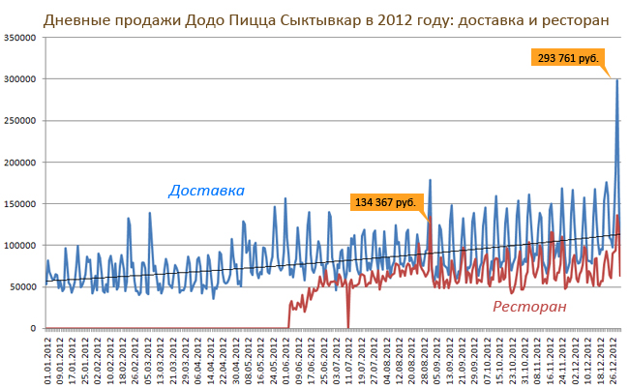
Для осуществления нового проекта был привлечен первый финансовый инвестор, который получил 5% в уставном капитале ООО «Пицца Венчур» за 500 рублей и предоставил заем для реализации данного проекта в размере 5 млн. рублей под личные гарантии собственника «Додо Пицца» сроком на 5 лет с ежемесячными отчислениями за пользование заема. В мае 2012 на предоставленные от инвестора денежные средства и прибыль, полученную от реализации деятельности организации произошло расширение бизнеса, которое включает в себя увеличение площади, модернизацию оборудования и процессов производства.
Рисунок 7 - Дневные продажи Додо Пицца Сыктывкар в 2012 г.: доставка и ресторан.
Несмотря на то, что ресторан был уже открыт, было принято еще решение сделать акцент исключительно на доставке и довести этот бизнес до идеала. С одной стороны, совмещение двух форматов могло смешать представления компании о ее развитии. С другой стороны, дополнительный канал продаж в виде зала для гостей мог значительно повысить узнаваемость среди потенциальных клиентов и поднять эффективность производства.
В июне была запущена пиццерия в обновленном виде. Чтобы выделяться, компания придумала необычный метод, было решено создать «доставку до кассы», заказ отдавать прямо в коробке, которую можно трансформировать в подставку. Информация о готовых заказах появляется на специальные мониторы в зале.
В феврале А. Петелин, который отвечал в компании за операционное управление, предложил идею об открытии первой «Додо Пиццы» по франчайзингу в городе Ухте. Это предложение было одобрено.
В конце 2012 года Федор Овчинников продал еще 5% компании новому инвестору за 10 миллионов рублей.
В связи с ростом популярности бренда с начала 2012 года по начало февраля 2013 года было получено более 400 заявок на франшизу «Додо Пицца». После Ухты по франшизе были открыты пиццерии в Челябинске и Белгороде. Увеличивалось количество партнеров, сеть начинала развиваться и расти. К этому моменту готовых стандартов еще не было, все решения по структуре работы, ее координировании принимались непосредственно вовремя запуска новых точек.
К концу 2013 года сеть насчитывала 15 точек, и Овчинников объявил, что собирается привлечь стратегического инвестора и продать 10% компании для того, чтобы масштабировать бизнес.
В 2014 году компания «Додо Пицца» открыла свое первое франчайзинговое подразделение за пределами России в г. Брашов (Румыния) и совместно с компанией «Copter Express» организовала первую в мире коммерческую доставку пиццы с помощью беспилотника. Новость об этом попала не только на страницы всех ведущих российских СМИ, но и на десяток зарубежных сайтов (The Washington Post, Reuters, Business Insider, телеканал Fox News, The Daily Mail, EuroNews и другие).
План 2013 года предполагал, что в 2015 году «Додо Пицца» будет насчитывать 61 пиццерию. К осени у компании было уже 68 пиццерий.
В 2016 году компания стала крупнейшей сетью пиццерий в России и насчитывала более 150 торговых точек. В этом же году «Додо Пицца» начала работать в США и Китае.
В 2017 году мобильное приложение Dodo'S дебютировало в App Store и Google Play. Через год приложение генерировало 59% всех заказов.
В 2018 году компания запустила свою первую общенациональную кампанию в России и стала самым первым брендом пиццы на национальном телевидении. На национальных телеканалах и в YouTube размещали короткие ролики, меняющиеся в зависимости от размещения и контекста, но неизменно заканчивались запоминающейся фразой «… а доставка Додо Пицца». Было создано порядка 700 видеороликов, которые посмотрели 27 млн. человек по телевизору и 36 млн. в Интернете.
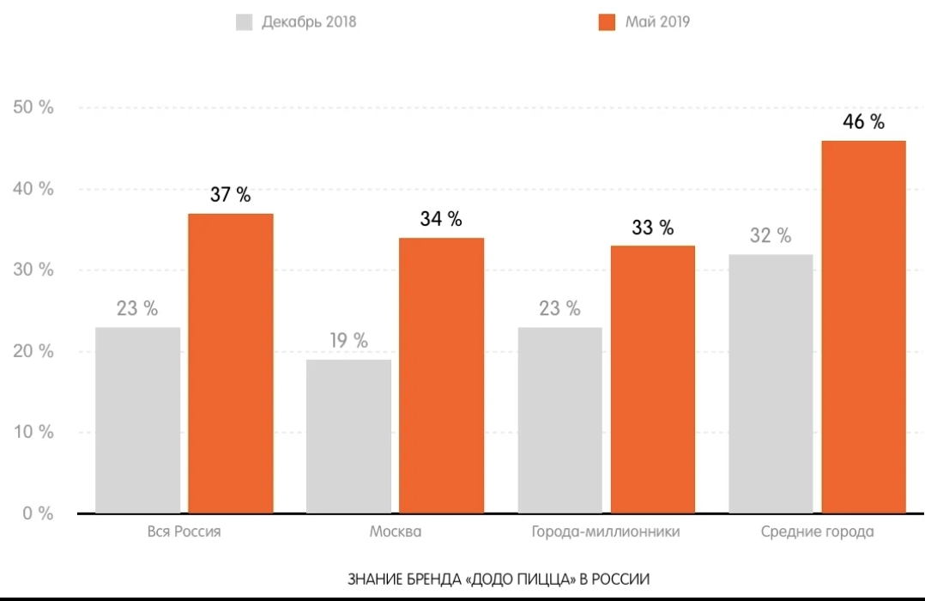
После завершения кампании почти 20% жителей России называли «Додо» первым брендом в категории доставки пиццы.
Рисунок 8 – Процент респондентов, назвавших бренд «Додо Пицца» первым
Интернет во многом определил бизнес компании. Все продвижение в Интернете было построено через личную предпринимательскую историю Федора Овчинникова. Появилась аудитория увлеченных людей, и он стал публиковать в блоге все цифры компании. Эта личная история создала беспрецедентный «бум» доверия. Открытость стала не только мощнейшим драйвером маркетинга, но и привлечением людей интересом к тому сколько зарабатывают другие люди. Открытость между партнерами (франчайзи) послужила развитию бизнеса. Все предприниматели видят выручку друг и друга и это служит мотивацией работать лучше.
По словам Овчинникова: «… огромный процент нашего успеха – это партнеры-франчайзи. Они разделяют общие ценности бренда, и у них есть настоящий энтузиазм». Развиваясь быстро, компания серьезно стала работать над качеством продукции. Была создана одна из лучших в мире систем контроля качества, которая включает в себя контроль пиццерий с помощью тысячи тайных покупателей. В компании действуют 2 рейтинга – рейтинг продукта (то, что видит клиент) и рейтинг стандарта (то, что происходит на кухне). Каждая пиццерия проходит проверку 8 раз в месяц. На основании проверок составляется рейтинг всех пиццерий по множеству критериев. В случае, если рейтинг пиццерии длительное время низкий, то компания закрывает пиццерию.
На протяжении девяти лет сеть пиццерий инвестировала миллионы долларов в Dodo IS, свою областную ERP-систему, которая охватывает практически все сферы бизнеса (от создания мобильного приложения, сайта и колл-центра до предоставления инструментов для управления рабочим процессом кухни и аналитики продаж).
Компания имеет три конкурентных преимущества перед многочисленными сторонними решениями, широко используемыми другими цепочками QSR:
- Dodo IS глубоко интегрирована в систему управления компанией;
- Dodo IS работает как web-приложение, что делает его доступным из любого браузера и обеспечивает управление данными в реальном времени;
Компания осуществляет контроль над своим IT-решением и может приобретать знания и навыки, необходимые для выживания в цифровой среде.
Dodo IS состоит из множества частей: мобильное приложение, web-сайт, контакт-центр, касса, экраны отслеживания и мотивации, планирования смены, обзор дня и месяца, управление запасами, динамическое меню, акции, программы лояльности, отчеты о продажах и т.д.
Функции, которые предлагает Додо:
- Видимость продаж в реальном времени и возможность транслирования их в Интернете через API-интерфейсы.
- Единый номер для заказа во всех регионах России. CRM-система предоставляет всю информацию, необходимую для обработки заказа, которая сразу же появляется на экране в пиццерии, ближайшей к клиенту. Это IT-ориентированное решение позволило компании вывести эффективность работы контакт-центра на новый уровень.
- Наличие квалифицированной команды инженеров-программистов и дизайнеров позволило создать мобильное приложение с отличным интерфейсом. Это приложение также использует преимущества глубокой интеграции с Dodo IS.
23-24 июля 2019 года состоялся Съезд партнеров и менеджеров «Додо Пиццы», который является ежегодным событием компании. В нем приняли участие более 2000 человек из России, Казахстана, Узбекистана, Кыргызстана, Румынии, Литвы, Эстонии, Великобритании, Китая, США, Словении и других стран.
Каждый год партнеры, управляющие и менеджеры пиццерий, а также то, кто создает бизнес «Додо Пиццы» встречаются на одной площадке, чтобы поделиться опытом, рассказать о новых бизнес-стратегиях, презентовать идеи и подвести итоги.
На съезде была представлена Стратегия 2020, которая затронула такие вопросы как: новая стратегия для российского рынка, создание проекта «Доступность», а также выход ресторанов на новый уровень.
Далее целесообразно рассмотреть каждый пункт Стратегии 2020 более подробно.
- Новая стратегия для российского рынка.
В июне 2019 года продажи российских пиццерий «Додо» старше двух лет упали на 0,9% по сравнению с июнем 2018 года. Для исправления ошибок, руководство компании разработало новую стратегию для российского рынка, которая сделает доставку Додо более доступной, а рестораны более конкурентными.
Также компании пришлось отказаться от разделения команд, которые были ранее (одна команда занималась разработкой меню, а другая продвижением бренда). Теперь команды должны работать вместе, чтобы видеть конечный результат на этапе работы над каким-либо проектом.
Кроме того, компания работает сразу на двух рынках (рынок доставки и рынок фастфуда), что существенно усложняет правильно расставлять приоритеты в будущем. Руководство приняло решение рассматривать эти два направления как два разных бизнеса, чтобы разделить обязанности и создать для каждого направления кросс-функциональную компанию во главе со своим лидером.
Все время существования «Додо Пицца» работала без маркетинговой стратегии. В силу изменений на российском рынке компании придется создавать маркетинговый план на год, чтобы отслеживать изменения на рынке. Каждое решение, принимаемое в компании будет оцениваться в виде влияния на бизнес-модель пиццерии.
- Проект «Доступность».
В погоне за развитием успешного бизнеса, компания «Додо Пицца» не уследила за существенными изменениями в экономике России. Для большинства людей пицца «Додо» оказалась дорогой, что сказалось на прибыльности компании.
Для решения проблемы было предложено улучшить систему лояльности в виде предоставления скидок с ограниченным сроком действия. Также в планы компании входит поощрение клиентов подарками компаний-партнеров.
- Новый уровень ресторанов «Додо».
От других сетей доставки пиццы «Додо» отличает подход к ресторанам: в залах нет официантов, но людям нравится проводить время в полноценном городском кафе.
В 2020 году планируется улучшить формат ресторана как ч помощью обновленного меню и более доступных цен, так и благодаря новым технологиям.
В большинстве ресторанов уже давно присутствует терминал доя приема заказа, чтобы значительно снизить нагрузку на персонал. Додо Пицца планирует запустить в приложении функцию заказа в ресторане через мобильный телефон, которое будет запоминать предпочтения каждого отдельного клиента и позволит сделать заказ на пути в кафе. Также будет обновлена программа лояльности – накопленные бонусы можно будет потратить только с помощью телефона.
Все вышеперечисленные мероприятия по мнению генерального директора помогут компании стабилизировать свое положение на рынке после неудачи и вернуть выручку, которая была максимальной за все время работы компании.
С начала 2020 года «Додо Пицца» смогла внедрить некоторые изменения, которые были намечены на ежегодном съезде, но уже в марте выручка снизилась из-за сокращения количества потребителей. Это было вызвано тем, что 11 марта 2020 года Всемирная организация здравоохранения объявила пандемию коронавирусной инфекции COVID-19, вызванную коронавирусом SARS-CoV-2, что существенно сказалось на выручке заведений.
В условиях уменьшения потока гостей многие заведения пытались сократить свои расходы, найти альтернативные способы обслуживания посетителей, чтобы заработать хоть какие-то деньги. Сейчас уже не говорят о прибыли, а пытаются сохранить свой бизнес.
В новых рыночных условиях федеральная сеть пиццерий «Додо Пицца» начинает избавляться от неприбыльных точек.
Компания «Додо Пицца» решила продолжить свою работу несмотря на то, что большинство ресторанов пришлось закрыть. Генеральный директор Федор Овчинников решил вложить деньги на покупку защитных масок и санитайзеров для рук, чтобы развозить их вместе с пиццей клиентам по всей России.
На сегодняшний день клиенты «Додо Пиццы» могут заказать санитайзеры, маски и бутилированную воду по себестоимости. Заказы принимаются на сайте, в мобильном приложении и через колл-центр.
Для того, чтобы увеличить спрос на продукцию компании, было решено пересмотреть меню ресторанов для доставки на дом, а также включить в список товаров те, за которыми людям приходится выходить в магазин (к ним относятся продукты питания, предметы быта и т.д.).
Помимо мер, описанных выше, были ужесточения правила по контролю гигиены рабочего места и каждого отдельного сотрудника. Это направлено на подкрепление доверия со стороны потребителей, тем самым формируя благоприятный имидж предприятия в сложившейся ситуации.
В связи с плохой эпидемиологической обстановкой в стране руководство «Додо Пиццы» старается всеми силами сохранить доставку пиццы на дом и работать на вынос, чтобы сохранить свое лидирующее положение на рынке пиццерий.
Проведенный анализ деятельности пиццерии «Додо Пицца» позволяет сделать вывод, что компания «Додо Пицца» является конкурентоспособной и имеет определенные преимущества и возможности, которые будут способствовать дальнейшему развитию и расширению сети пиццерий.

3.2 Разработка искусственного интеллекта для создания рецепта «идеальной пиццы»

В октябре 2019 года в Федор Овчинников опубликовал в своем блоге новость о том, что компания «Додо Пицца» создала рецепт «идеальной пиццы» с помощью нейросетей и опубликовала «исходный код» в открытом доступе.
«Совместно со специалистами из МФТИ и Сколтеха мы разработали искусственный интеллект, который проанализировал больше 300 000 рецептов и результаты совместного исследования ученых из Кембриджа и нескольких университетов США на тему молекулярной сочетаемости ингредиентов» - говорится на сайте компании.
На основе этого искусственный интеллект научился находить неочевидные связи между ингредиентами и понимать, как ингредиенты сочетаются между собой и как наличие каждого влияет на сочетаемость всех остальных.
10 октября в «Додо Пицце» на ул. Новослободской в Москве все желающие могли прийти и попробовать пиццу, созданную с помощью искусственного интеллекта.
Проект «идеальной пиццы» состоял в том, чтобы организовать и структурно описать то, что считается хаотичным и субъективным – вкус. Участники проекта решили использовать искусственный интеллект, чтобы найти самые дикие комбинации ингредиентов, которые тем не менее будут считаться вкусными для большинства людей.
Этапы проекта состояли в следующем:
- Настройка набора данных.
- Анализ набора данных.
- Рецепты пиццы.
- Модель валидационного метода.
- Преобразование рецепта в математическую форму.
- Генерация рецепта.
- Молекулярные комбинации.
- Описание результата.
Далее целесообразно рассмотреть каждый этап проекта по-отдельности.
Настройка набора данных.
Для любой модели несомненно нужны данные, чтобы ее построить, а затем провести анализ. Именно поэтому для обучения искусственного интеллекта было собрано более 300 000 кулинарных рецептов.
Трудности были не в самом сборе этих рецептов, а привести к тому же виду. Например, перец чили в рецептах указан как «chilli», «chili», «chiles» или даже «chillis». Для человека очевидно, что все это означает «Чили», но нейронная сеть рассматривает каждый из них как индивидуальную сущность.
Первоначально было собранно более 100 000 уникальных ингредиентов, а после того, как данные были преобразованы, осталось только 1 000 уникальных позиций.
Анализ набора данных.
После того как данные были получены, был проведен первоначальный анализ на основе количественной оценки того, сколько кухонь присутствовало в наборе данных.
Набор первоначальных данных включал 11 национальных кухонь разных народов мира. К ним относятся: североамериканская, южно-европейская, латиноамериканская, западноевропейская, восточноазиатская, восточноевропейская, африканская, североевропейская и другие.
Большинство рецептов, собранных при помощи исследования оказались из североамериканской кухни (более 10000 рецептов). Наименьшее число рецептов пришлось на североевропейскую кухню.
Затем для каждой кухни были определены самые популярные ингредиенты, представленные на Рис. 10.
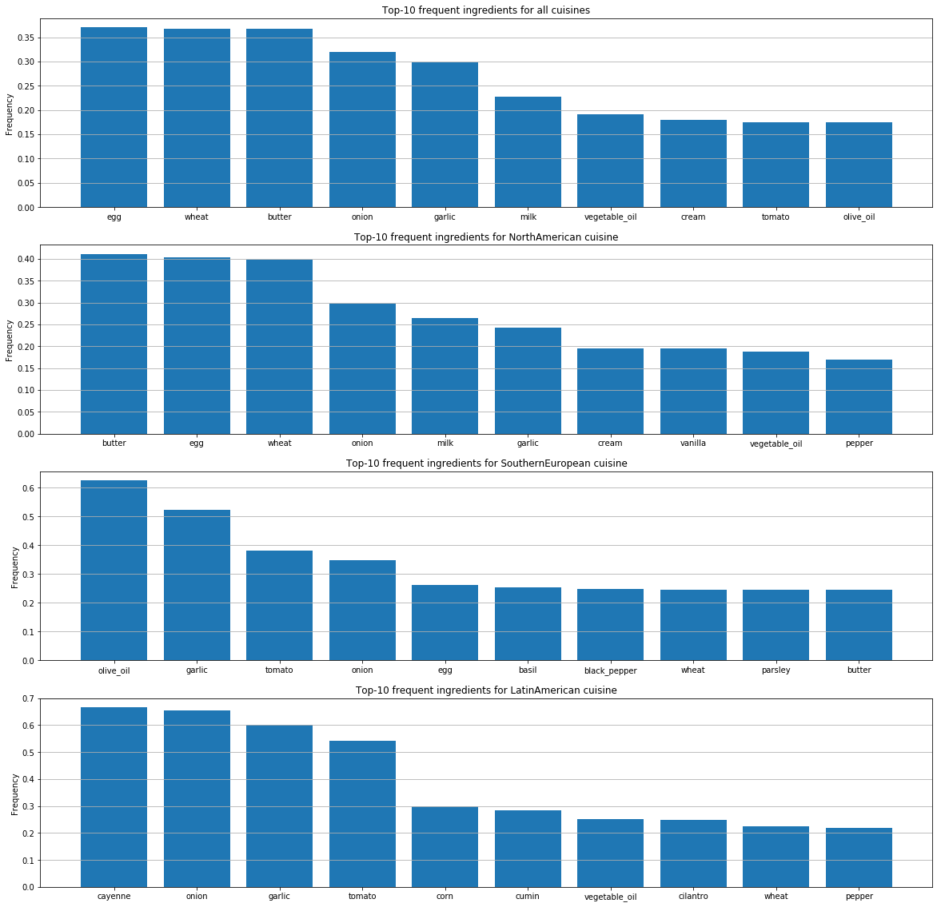
Рисунок 10 - Топ-10 ингредиентов для разных кухонь мира
Эти графики показывают различия во вкусовых предпочтениях людей по странам и различия в том, как они сочетают ингредиенты.
Рецепты пиццы.
После этого как рецепты пиццы со всего мира были проанализированы, были обнаружены некоторые закономерности. В ходе анализа выяснилось, что количество рецептов пиццы значительно ниже, чем рецептов для мясных или куриных блюд, а также десертов.
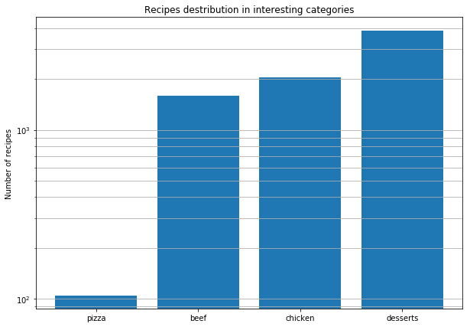
Рисунок 11 - Количество рецептов в различных категориях блюд
По графику видно, что количество ингредиентов, используемых в рецептах пиццы ограничено (около 100 рецептов).
Из всевозможных ингредиентов для приготовления пиццы, были отобраны 15 наиболее популярных, для всех народов мира (Рис. 12).
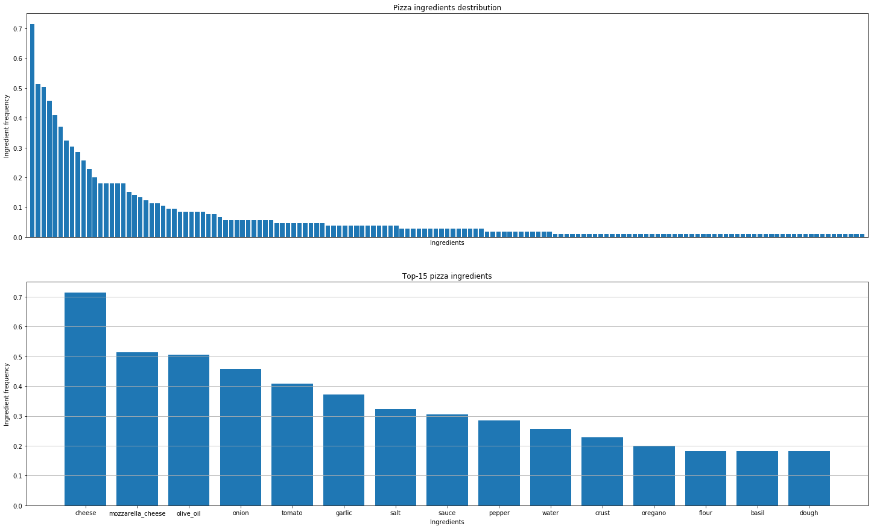
Рисунок 12 - Топ-15 ингредиентов для пиццы
К наиболее популярным ингредиентам пиццы относятся: сыр, моцарелла, оливковое масло, лук, томаты, чеснок, соль, соус, перец, вода, панировка, орегано, мука, базилик и тесто.
Модель валидационного метода.
Само по себе слово «валидация» означает сверку характеристик продукции с существующими правилами производства товара и стандартами качества. Результаты данного процесса должны подтверждать, что требования, предъявляемые к продукту, соблюдены, а цель, выражаемая как создание «качественного товара», достигнута.
Разработчики построили модель сочетаемости ингредиентов (Рис.13) для того, чтобы в дальнейшем было легче создавать новые рецепты пиццы.
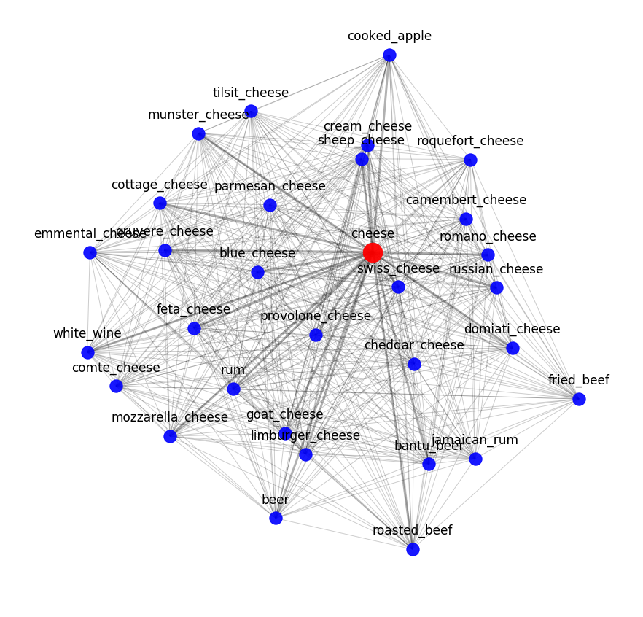
Рисунок 13 - Модель сочетаемости ингредиентов
Поиск реальных вкусовых комбинаций – это не то же самое, что выяснение молекулярных комбинаций. Все сыры имеют одинаковый молекулярный состав, но это не означает, что хорошие комбинации могут быть получены только из ближайших ингредиентов.
Тем не менее, комбинации молекулярно подобных ингредиентов, можно увидеть, преобразовав ингредиенты в математическую форму. Потому что похожие объекты (например, одни и те же сыры) должны оставаться похожими, независимо от того, как их описывают. Таким образом, можно определить правильно ли описаны объекты исследования.
Преобразование рецепта в математическую форму.
Для представления рецепта в форме, понятной нейронной сети, разработчики использовали Skip-Gram Negative Sampling (SGNS) — алгоритм word2vec, основанный на вхождении слов в контекст.
Было решено не использовать предварительно обученные модели word2vec потому что семантическая структура рецепта отличается от простых текстов. В связи с чем может быть утеряна важная информация.
На Рис. 14 представлена модель, показывающая сочетаемость сыра с различными ингредиентами с точки зрения нейросети.
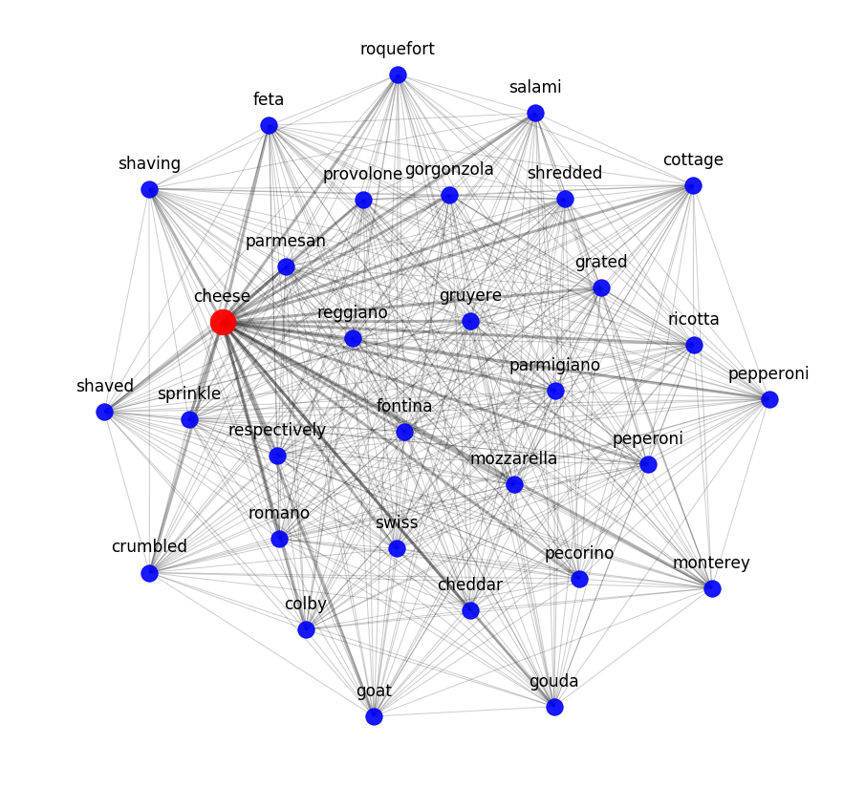
Рисунок 14 - Модель сочетаемости сыра с различными ингредиентами
Чтобы проверить, в какой степени семантические модели могут охватывать рецептурные взаимосвязи ингредиентов, разработчики применили тематическую модель. Другими словами, они попытались разбить набор данных рецептов на кластеры в соответствии с математически определенными закономерностями.
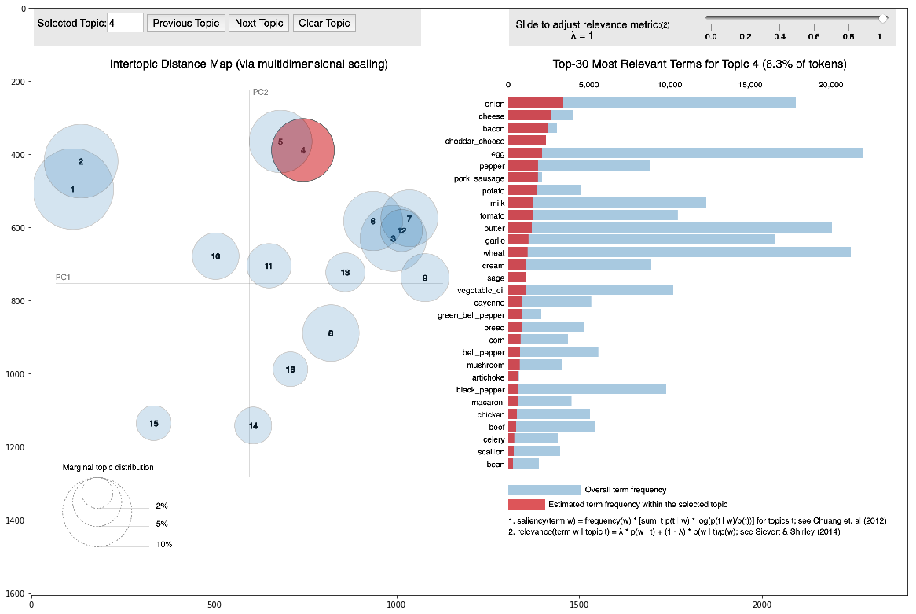
Рисунок 15 - Разбиение рецептов на кластеры
Были заданы и сопоставлены рецепты для всех кластеров. Исходя из этого, была обнаружена связь между двумя типами кластеров.
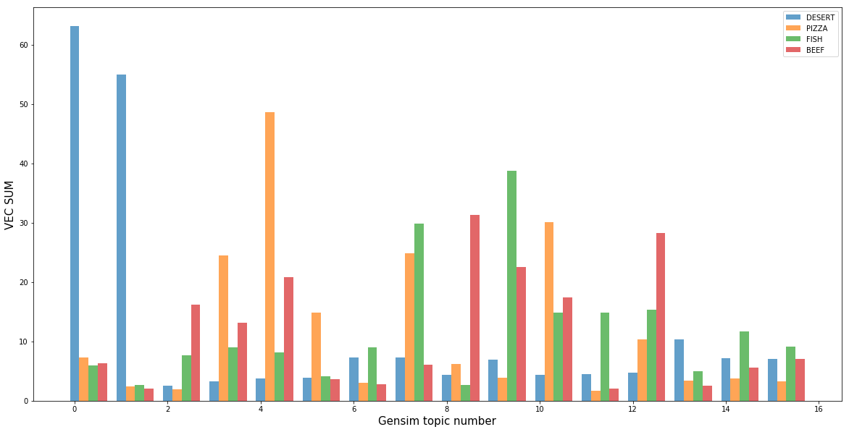
Рисунок 16 - Генерация классов блюд
Наиболее очевидным оказался класс десертов, которые были включены в тему 0 и 1, сгенерированную тематической моделью. Кроме десертов, здесь практически нет других занятий по этим темам, что говорит о том, что десерты легко отделяются от других классов блюд. Кроме того, каждая тема имеет класс, который описывает ее лучше всего. Это означает, что модели успешно сумели математически определить неочевидное значение понятия «вкус».
Генерация рецепта.
Разработчки использовали две повторяющиеся нейронные сети для создания новых рецептов. Для этого они предположили, что во всем пространстве рецептов существует подпространство, соответствующее рецептам пиццы. И чтобы нейронная сеть научилась создавать новые рецепты пиццы, нужно было найти это подпространство.
Эта задача аналогична автокодированию изображения, в котором изображение представляется как низкоразмерный вектор. Такие векторы могут содержать много специфической информации об изображении.
Например, эти векторы могут хранить информацию о цвете волос человека в отдельной ячейке для распознавания лица на фотографии. Данный подход был выбран именно из-за уникальных свойств скрытого подпространства.
Чтобы идентифицировать подпространство пиццы, разработчики прогнали рецепты пиццы через две повторяющиеся нейронные сети. Первый получил рецепт пиццы и нашел свое представление в виде латентного вектора. Второй получил латентный вектор от первой нейронной сети и создал на его основе рецепт. Рецепты на входе первой нейронной сети и на выходе второй должны были совпасть.
Таким образом, две нейронные сети научились правильно преобразовывать рецепт латентного вектора. И исходя из этого, удалось найти скрытое подпространство, которому соответствует весь спектр рецептов пиццы.
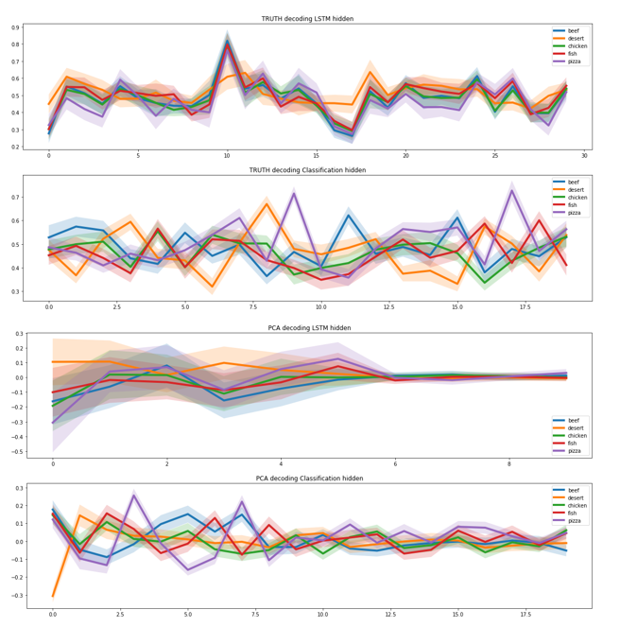
Рисунок 17 - Представление рецептов в виде изображения
Молекулярные комбинации.
После того как была решена задача создания рецепта пиццы, разработчикам потребовалось добавить в модель критерии молекулярной комбинации. Для этого они использовали результаты совместного исследования ученых из Кембриджа и нескольких университетов США.
Исследование показало, что ингредиенты с наиболее распространенными молекулярными парами образуют наилучшие комбинации. Поэтому при создании рецепта нейронная сеть отдавала предпочтение ингредиентам со сходной молекулярной структурой.
Результаты.
В результате нейронная сеть научилась создавать рецепты пиццы. Подстраивая коэффициенты, нейронная сеть может производить как классические рецепты, такие как Маргарита или Пепперони, так и такие необычные рецепты, одним из которых является сердце Opensource Pizza.
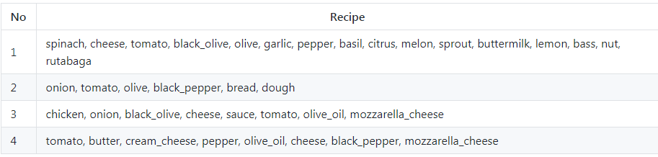
Рисунок 18 - Рецепты, синтезированные нейросетью
Таким образом, создание искусственного интеллекта для разработки новых рецептов пиццы, позволило компании не только стать одной из самых узнаваемых и инновационных в России, но и значительно упростить труд по созданию уникальных рецептов.

Заключение
В ходе исследования рынка общественного питания выяснилось, что управление проектами является неотъемлемой частью функционирования заведений, поскольку оно направлено на достижение целей путем применения современных методов, техники и технологии управления, а также эффективно управлять временными, затратными, качественными параметрами будущей продукции.
Современные тенденции глобализации актуализируют проблему повышения уровня и качества жизни людей. Одним из все более важных факторов выступает обеспечение всех слоев населения качественным и здоровым питанием. Дальнейшее изучение теоретических, методологических и практических аспектов интеграционного взаимодействия субъектов общественного питания как природных и социально-экономических систем будет способствовать разработке их научно-практических стратегий повышения качества жизни населения.
Исходя из всего вышеперечисленного можно сделать вывод о том, что сфера общественного питания очень быстро развивается и со сменой тенденций предприниматели все больше прибегают к использованию инновационных проектов. Это позволяет привлекать новых потребителей и приносить большой доход, что способствует не только развитию каждого отдельного предприятия данной сферы, но и экономики государства в целом.
Правильное использование методов управления позволяет каждому предприятию повышать свою конкурентоспособность за счет увеличения потока клиентов путем внедрения новых и инновационных проектов.
Чтобы добиться успеха в сфере общественного питания, специалисты должны уметь оперативно реагировать на меняющуюся рыночную ситуацию и принимать оптимальные решения на основе управленческой стратегии, связанной с постоянным внедрением инноваций. Это является объективной потребностью организаций общественного питания в связи с постоянным развитием конкуренции, изменением моды и стремительным развитием потребительских вкусов и предпочтений, а также технологий в различных сферах общественного питания.
Проведенный анализ конкурентоспособности пиццерии «Додо Пицца», позволил сделать вывод, что «Додо Пицца» является конкурентоспособной пиццерией, а также имеет сильные стороны и обладает возможностями, которые поспособствуют дальнейшему развитию и расширению сети пиццерий. Проект по созданию искусственного интеллекта для разработки новых рецептов пиццы, позволил компании не только стать одной из самых узнаваемых и инновационных в России, но и значительно упростить труд по созданию уникальных рецептов.

Список использованных источников
- А.Ю. Сооляттэ. Управление проектами в компании. Методология, технологии, практика. – М.: Синергия, 2012. – 816 с.
- В. Богданов. Управление проектами. Корпоративная система - шаг за шагом. – М.: Манн, Иванов и Фербер, 2013. – 248 с.
- М.Н. Грашина, В.Р. Дункан. Основы управления проектами. – М.: Бином. Лаборатория знаний, 2015. – 240 с.
- О.Н. Ильина. Методология управления проектами. Становление, современное состояние и развитие. – М.: Вузовский учебник, Инфра-М, 2015. – 208 с.
- Стукало О.Г., Домбровская Я.П., Аралова С.И. Инновации как фактор повышение конкурентоспособности предприятий общественного питания // Вестник ВГУИТ. 2017. №4 (74).
- В.Фунтов. Основы управления проектами в компании. Учебное пособие. – СПб: Питер, 2018. – 464 с.
- Ричард Ньютон. Управление проектами от А до Я. – М.: Альпина Паблишер, 2018. – 180 с.
- ГОСТ Р 54869 – 2011 «Проектный менеджмент. Требования к управлению проектом» – Введ. 22.12.2011 . – Москва: Стандартинформ, 2011. – 10 с.
- ГОСТ Р ИСО 21500-2014 «Руководство по проектному менеджменту проектом» – Введ. 26.11.2014 . – Москва: Стандартинформ, 2015. – 50 с.
- Ахмадеева, О. А., Тенденции развития рынка общественного питания в России / О. А. Ахмадеева // Молодой ученый. - 2016. - №8. - С. 483-486.
- Зуб, А. Т. Управление проектами: учебник и практикум для вузов / А. Т. Зуб. — Москва: Издательство Юрайт, 2020. — 422 с.
- Разу, М. Л. Управление проектом. Основы проектного управления: учебник / под ред. проф. М. Л. Разу. – Москва: КНОРУС, 2010. – 342 с.
- Маташок, В. М. Управление проектами: учебное пособие / В. М. Маташок. – Москва: РУДН, 2012. – 533 с.
- Магзумова Н. В., Хомова А. К. Инновационные технологии в ресторанном бизнесе для обеспечения конкурентоспособности организации // АНИ: экономика и управление. 2019. №1 (26).
- Борцова Е. Л., Лаврова Л. Ю., Ракульцева Н. Г. Реализация инновационной политики в сфере общественного питания // ИВД. 2013. №4 (27).
- Володин, В. В. Управление проектами: учеб. пособие / В. В. Володин. – Москва: Московский международный институт эконометрики, информатики, финансов и права, 2013. – 181 с.
- Управление проектами: учебник и практикум для академического бакалавриата / А. И. Балашов, Е. М. Рогова, М. В. Тихонова, Е. А. Ткаченко; под общей редакцией Е. М. Роговой. — Москва: Издательство Юрайт, 2019. — 383 с.
- Туватова В.Е. Повышение конкурентоспособности предприятий ресторанного бизнеса, за счет внедрения инноваций // Инновационная наука. 2016. №4-2 (16).
- Маюрникова Л.А., Давыденко Н.И., Новоселов С.В. Анализ инновационного развития сферы питания // Пищевая промышленность. 2011. №5.
- Поляков, Н. А. Управление инновационными проектами: учебник и практикум для вузов / Н. А. Поляков, О. В. Мотовилов, Н. В. Лукашов. — Москва: Издательство Юрайт, 2020. — 330 с.
- Шарохина С. В., Гороховицкая Т. Н. Инновации в сфере общественного питания, как фактор стратегического управления // Вестник евразийской науки. 2017. №3 (40).
- Коваленко Т. Д. Инновации в производстве ресторанных услуг: проблемы и перспективы внедрения // НиКа. 2013. №2 (18).
- Project Management Institute. A Guide to the Project Management Body of Knowledge (PMBOK® Guide) – Fifth Edition, 2013.
- Котляр Е. В., Пушкарева Е. М. Система управления проектами Канбан // Бизнес-образование в экономике знаний. 2020. №1 (15).
- Малахова Ю.В., Крылова Р.В., Хохлова В.В. Инновационные проекты в индустрии ресторанных услуг // Научные ведомости Белгородского государственного университета. Серия: Экономика. Информатика. 2014. №21-1 (192).
- Чекмарев, А. В. Управление ИТ-проектами и процессами: учебник для вузов / А. В. Чекмарев. — Москва: Издательство Юрайт, 2020. — 228 с.
- Назарова Н.Е. Инновационная активность как фактор реализации конкурентных преимуществ предприятий общественного питания // Экономика и бизнес: теория и практика. 2015. №1.
- Маюрникова Л. А., Новоселов С. В., Уржумова А. И. Здоровье, как фактор инновационного развития сферы питания // Образовательный вестник «Сознание». 2016. №12.
- Уткина Н. В., Антонова А. А., Штырбул Е. С. Разработка стандартов обслуживания посетителей на предприятиях общественного питания // Модели, системы, сети в экономике, технике, природе и обществе. 2012. №1 (2).
- Яцун Л.Н. Стратегии управления развитием сферы питания // Norwegian Journal of Development of the International Science. 2019. №27-2.
- Блог истории компании «Додо Пицца»: https://dodopizzastory.com/
- Блог команды «Додо Пицца» Сила ума: https://sila-uma.ru
- Готовые обзоры рынков: https://businesstat.ru
- Сайт съезда партнеров «Додо Пицца»: https://meetup.dodopizza.info
- Сайт для разработчиков: https://github.com/dodopizza/ai-pizza

Поляков, Н. А. Управление инновационными проектами : учебник и практикум для вузов / Н. А. Поляков, О. В. Мотовилов, Н. В. Лукашов. — Москва : Издательство Юрайт, 2020. — 20 с.
Project Management Institute. A Guide to the Project Management Body of Knowledge (PMBOK® Guide) – Fifth Edition, 2013.
Поляков, Н. А. Управление инновационными проектами : учебник и практикум для вузов / Н. А. Поляков, О. В. Мотовилов, Н. В. Лукашов. — Москва : Издательство Юрайт, 2020. — 21 с.
Зуб, А. Т. Управление проектами : учебник и практикум для вузов / А. Т. Зуб. — Москва : Издательство Юрайт, 2020. — 19 с
Поляков, Н. А. Управление инновационными проектами : учебник и практикум для вузов / Н. А. Поляков, О. В. Мотовилов, Н. В. Лукашов. — Москва : Издательство Юрайт, 2020. — 23 с.
Разу, М. Л. Управление проектом. Основы проектного управления: учебник / под ред. проф. М. Л. Разу. – Москва : КНОРУС, 2010. – 24 с.
Володин, В. В. Управление проектами: учеб. пособие / В. В. Володин. – Москва: Московский международный институт эконометрики, информатики, финансов и права, 2013. – 25 с.
Project Management Institute. A Guide to the Project Management Body of Knowledge (PMBOK® Guide) – Fifth Edition, 2013.
Зуб, А. Т. Управление проектами : учебник и практикум для вузов / А. Т. Зуб. — Москва : Издательство Юрайт, 2020. – 21 с.
https://businesstat.ru/images/demo/restaurants_and_cafe_russia_2019_demo_businesstat.pdf
https://businesstat.ru/russia/services/catering
Карманова А. Е. Инновационные технологии в общественном питании // Инновационная экономика: перспективы развития и совершенствования. 2017. №1 (19)
А.И. Балашов. Управление проектами: учебник и практикум для вузов / А. И. Балашов, Е. М. Рогова, М. В. Тихонова, Е. А. Ткаченко; под общей редакцией Е. М. Роговой. — Москва: Издательство Юрайт, 2020. — 220-222 с.
Чекмарев, А. В. Управление ИТ-проектами и процессами: учебник для вузов / А. В. Чекмарев. — Москва: Издательство Юрайт, 2020. — 19-20 с.
Чекмарев, А. В. Управление ИТ-проектами и процессами: учебник для вузов / А. В. Чекмарев. — Москва: Издательство Юрайт, 2020. — 146 с.
Котляр Е. В., Пушкарева Е. М. Система управления проектами Канбан // Бизнес-образование в экономике знаний. 2020. №1 (15)
Шарохина С. В., Гороховицкая Т. Н. Инновации в сфере общественного питания, как фактор стратегического управления // Вестник евразийской науки. 2017. №3 (40)
Уткина Н. В., Антонова А. А., Штырбул Е. С. Разработка стандартов обслуживания посетителей на предприятиях общественного питания // Модели, системы, сети в экономике, технике, природе и обществе. 2012. №1 (2)
http://dodostats.ru/
https://sila-uma.ru/2013/01/02/2012-2
https://sila-uma/2014/07/24/media-virus/
https://report.dodopizza.info/marketing
https://biz360.ru/materials/pyat-sekretov-uspekha-seti-dodo-pitsa/
https://meetup.dodopizza.info
https://report.dodopizza.info/goals2020
https://facebook.com/ovchinnicov.fedor
https://ai.dodopizza.com/
https://github.com/dodopizza/ai-pizza
https://github.com/dodopizza/ai-pizza
https://github.com/dodopizza/ai-pizza
Горбашко, Е. А. Управление качеством: учебник для среднего профессионального образования / Е. А. Горбашко. — 3-е изд., перераб. и доп. — Москва: Издательство Юрайт, 2020. — 250 с.
https://github.com/dodopizza/ai-pizza
https://github.com/dodopizza/ai-pizza
https://github.com/dodopizza/ai-pizza
https://github.com/dodopizza/ai-pizza
https://github.com/dodopizza/ai-pizza
https://github.com/dodopizza/ai-pizza

